# Shell szkriptek

## Github repository

<https://github.com/R1chard2001/os1_simple_shell_scripts>

Ha fel van telepítve a git nevű program, akkor git clone segítségével le lehet tölteni.

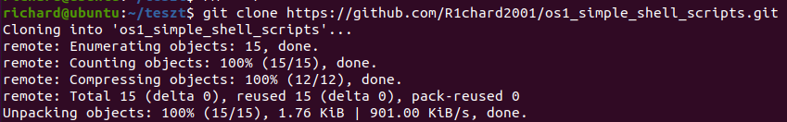

Rajta van az összes utóbbi órán vett szkript.

## curl bemutató

### curl <url>

Az visszakapott válasz kiíratása. Általában ha sima oldalról van szó, akkor a html fájlt kapjuk vissza.

### curl <api url>

Ha url-nek egy api-t adunk meg, akkor általában json-ban, vagy xml-ben kapjuk a választ. Ha json-ba kaptuk, akkor a „jq” nevű programot használhatjuk az adatok szűrésére.

A github repo-ban még található egy „example.json” fájl is, amin ki lehet próbálni a jq szűrőit.

### jq .

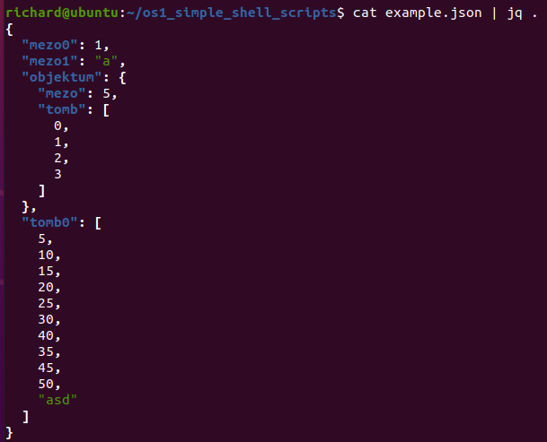

### jq .mezőnév



### jq .mezőnév,.mezőnév

Több mező kiíratása.



### jq .objektum

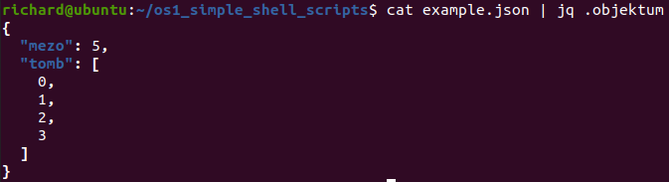

### jq .objektum.mező



### jq .tömb[index]

A tömb indexelése 0-val kezdődik, használhatók negatív számok is.



Index helyén lehet:

* szám(ok): [0] vagy [3,7]
* intervallum: [5:] vagy [:5] vagy [4:-1]

### jq ’.tömb | length’

Tömb hosszát adja vissza.

